**Gâteau breton à l'abricot**

[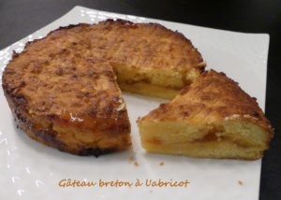](https://croquantfondantgourmand.com/wp-content/uploads/2024/11/gateau-breton-a-labricot-p1120261.jpg-r-copy.jpg) **Pour 4 (8) Croquants-Gourmands**

**- 150 g (250) de beurre pommade salé (ou 150 g (250) de beurre doux + 7 g (12) de sel)  
- 90 g (150)de sucre  
- 3 (5) jaunes d'œufs  
- 180 g (300) de farine  
- confiture d'abricot  
  
1 cercle ou 1 moule de 16 cm  (20) de Ø, tapissé de papier cuisson  
Préchauffage du four à 180°C** [Position four chaleur tournante _png](https://croquantfondantgourmand.com/wp-content/uploads/2014/01/Position-four-chaleur-tournante-_png.jpg)

Travailler au fouet le beurre et le sucre pour obtenir une pommade lisse.  
Ajouter les jaunes d'œufs un par un tout en fouettant.  
Incorporer la farine et travailler rapidement pour obtenir une pâte homogène (elle colle un peu).  
Tasser la moitié de la pâte dans le moule.  
Étaler quelques cuillerées de confiture d'abricot, en arrêtant à 1 cm du bord.  
Couvrir avec le reste de pâte (pas facile avec la pâte qui colle à la cuillère).  
Lisser avec une spatule et strier à la fourchette.  
(Vous pouvez dorer au jaune d'œuf moi je ne l'ai pas fait).  
Enfourner pour environ 40 minutes.  
Laisser tiédir un peu avant de démouler.  
Bien couvert le gâteau se garde 2 jours sans problème.  
Il se déguste à température ambiante.